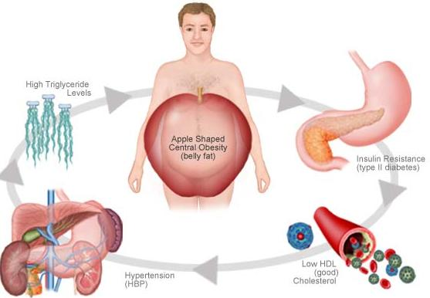
Chcete napomôcť výskumu pre doktorandskú prácu?
Čo sa môžete z výskumu dozvedieť?
Aký máte cholesterol, triacylglyceroly, glukózu, hladinu kyseliny močovej, pomer omega-3 a iné
Aké je riziko aterosklerózy, infarktu myokardu a iných srdcovo-cievnych ochorení
Ak áno, príďte 9. mája 2012 (streda) 7.00 - 8.30
v Átriu Teologickej fakulty KU.
Čo sa bude robiť?
- odber 10 ml krvi (zdravotnými sestrami), meranie parametrov (váha, výška, obvod ramena, pásu a bokov, tlak, ...) a vyplnenie dotazníka
Podmienky:
- 12 hodín nalačno (večer jesť ľahšie jedlo), je dovolené piť malé množstvo vody (2 dcl)
POZVITE AJ OSTATNÝCH – PRIATEĽOV, SPOLUŽIAKOV, ZNÁMYCH, ... ĎAKUJEM Vyšetrenie je zadarmo.

